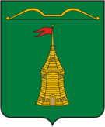

Школьная мозаика

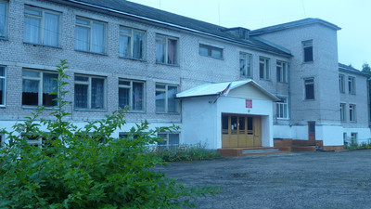Информационно-развлекательная газета МБОУ ТР Скворцовской школы.

Февраль 2023. Выпуск №2

 Февраль пришел в конце зимы,

Холодный он, но рады мы,

Ведь очень скоро снег сойдет,

Подснежник нежный расцветет

Школьные вести

2.02 – день воинской славы России, День разгрома советскими войсками немецко – фашистских войск в Сталинградской битве.

В рамках 80 –летия этого события 2 февраля на базе Торопецкой центральной библиотеки состоялся районный конкурс чтецов «Подвигу ратному Сталинграда жить в веках и стихах». Нашу школу на конкурсе представляли девочки 10 класса : Гущина В и Сергеева П. Выступление девчонок произвело яркое впечатление на слушателей и жюри. В итоге,1 место у Гущиной Валерии. Сергеева Полина была шестой. Молодцы!!!

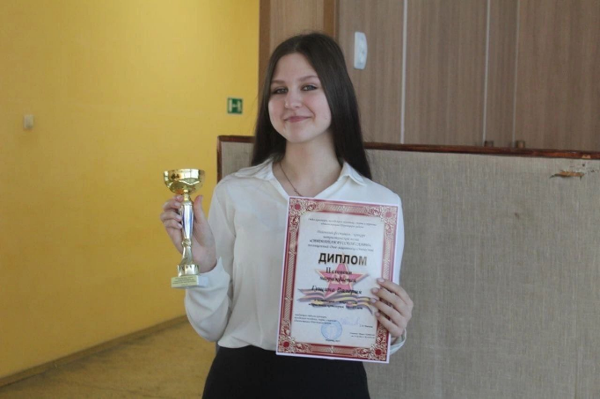

9.02 в центре Точка роста прошло мероприятие, посвященное 8 февраля – Дню российской науки. Ребята познакомились с историей возникновения Дня науки, поговорили о великих русских учёных, благодаря которым Россия стала родиной выдающихся открытий и изобретений человеческой цивилизации. Выяснили, что и сегодня российские учёные продолжают славные традиции – развивают самые перспективные направления в науке, разрабатывают новейшие технологии. Нам есть кем гордиться! Развитие науки – дело не только учёных, но и подрастающего поколения.

В завершении мероприятия провели мастер – класс по химии.

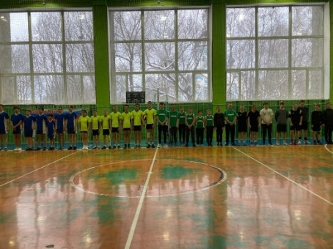

10.02 в спортивном зале ДК состоялся муниципальный этап всероссийских соревнований по волейболу «Серебряный мяч» среди юношей 14 – 15 лет школ Торопецкого района. Нашу школу представляла команда мальчиков 7 – 9 классов. Наши ребята показали свою отличную подготовку и мастерство в этом виде спорта. В результате упорной борьбы наша команда заняла 1 место. Наши парни - лучшие!!! Молодцы!

Красивую игру показала и команда наших девчонок на соревнованиях по волейболу 14.02. И, конечно, они были лучшими!! Но команду дисквалифицировали. И победа обошла стороной. Очень жаль!

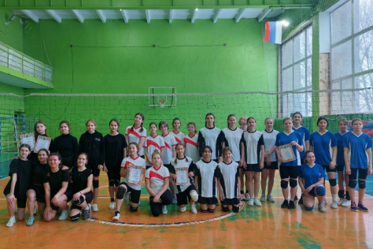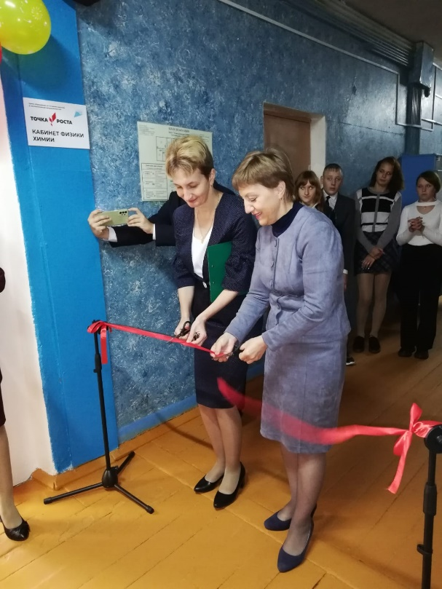

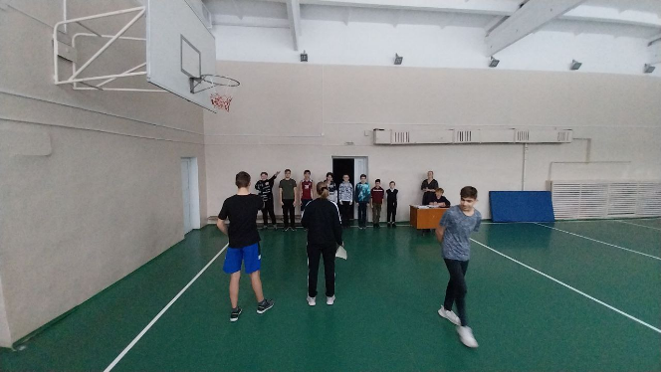

17.02 прошло соревнование между мальчиками 5 -11классов «Тяжело в учении – легко в бою!» Мальчишки показали свои лучшие качества: ловкость, смелость, ум и силу. Команда «Знамя» Евдокимова Ильи заняла 1 место, набрав 9 очков. Команда «Патриот» Дмитриева Владимира набрала 5 очков.

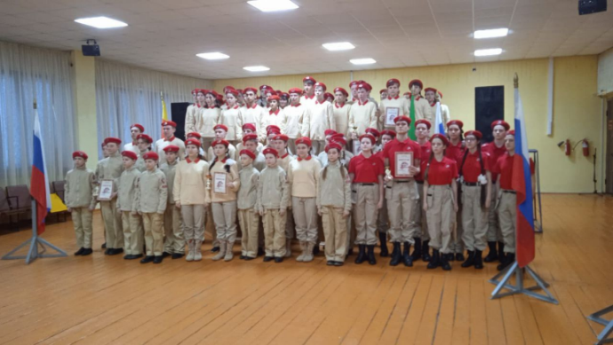

21.02 прошел муниципальный конкурс «Смотр строя и песни» среди юнармейских отрядов Торопецкого района, посвященный Дню защитника Отечества. В конкурсе приняли участие 9 отрядов. Наш отряд «Пламя» показал отличную сдачу рапорта, правильность подачи команд, строевую выправку, слаженность строя, выполнил все строевые приемы и исполнил строевую песню. Молодцы!! Так держать!!

22.02 в школе прошли Уроки мужества «Отчизны верные сыны». Ребята посмотрели презентацию по теме. Послушали познавательный рассказ об истории Дня защитника Отечества. Вспомнили качества, которыми должен обладать настоящий мужчина – защитник.

В феврале мы поздравили с Днём рождения:

1. Шапулотова Бахрома 11.02

2.Харинского Колю 19.02

3.Абросимова Влада 23.02

4.Акулову Марию 3.02

5.Липея Николая 11.02

6.Яшкина Ивана 4.02

7.Чувайлову Ольгу 7.02

8. Петрова Алексея 2.02

Над газетой работали:

\*Главный редактор- Воробьёва Н.В

\*Зам. главного редактора- Харинская А.Н

\*Технический редактор-Гущина В.Б

\*Корреспонденты- Фёдоров А.А, Чувайлова О.А, Иванова Д.С